Verslag 01/03/2017

# Doel

De server klaarzetten voor de applicaties te instaleren.

# Verslag

We wouden de server voor te beginnen bevestigen in het server-rack, maar hiervoor hadden we niet de nodige materialen.

We hebben dan de server op een rek gezet en hier dan al de nodige configuratie gedaan.

We zijn begonnen met het resetten van de server.

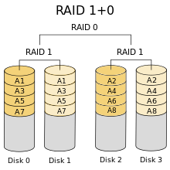De BIOS is gereset alsook de drive-configuratie. De harde schijven hebben we geconfigureerd in raid 1+0.

Hierdoor zijn ze meer redundant en ook sneller, we verliezen wel de helft van onze capaciteit.

Hierna hebben we een Windows server 2016 geïnstalleerd op onze server. Eerst hebben we op een usb-stick het .ISO-bestand gezet en hier kon de server dan van booten en Windows instaleren.

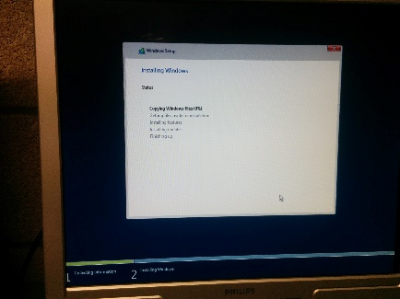Hier ondervonden we een paar problemen, bij het heropstarten van Windows tijden de installatie was er een probleem met de raid-controller. Na wat opzoekwerk kwamen we te weten dat het batterijtje voor het bijhouden van de NVRAM zo goed als plat is. Deze batterij is oplaadbaar dus laten we de server een nachtje in het stopcontact steken.

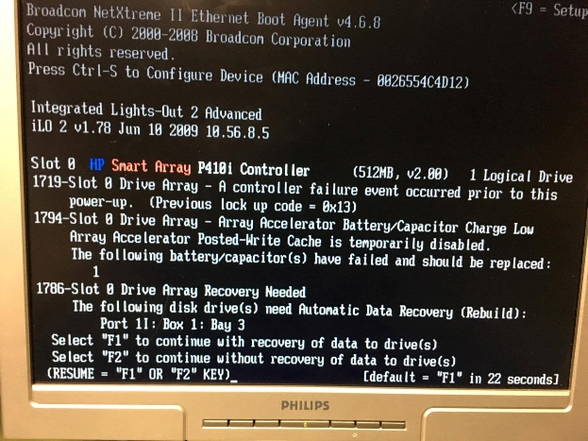

# Samenvatting

De schijven zijn in een raid 1+0 gezet.

De batterij van de raid-controller wordt opgeladen.

Op de server staat een Windows server 2016, dit kan later nog veranderen naar een ESXI-host omgezet worden.